Anne Kuş Bebek Kuşa Ne Okuyor?
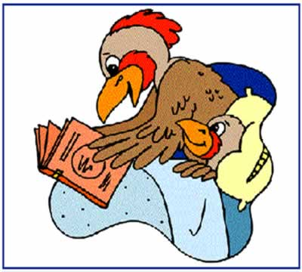
Anahtar Kelimeler
kuş
anne
bebek
kitap
hikaye
yatak
yastık
uyumak
dinlemek
arkadaşlık
paylaşmak
dostluk

Anahtar kelimeleri kullanarak kısa bir hikaye yaz.

………………………..

……………………………………………………………………………………………………………

……………………………………………………………………………………………………………

……………………………………………………………………………………………………………

……………………………………………………………………………………………………………

……………………………………………………………………………………………………………

……………………………………………………………………………………………………………

……………………………………………………………………………………………………………

……………………………………………………………………………………………………………

……………………………………………………………………………………………………………

……………………………………………………………………………………………………………

BAKALIM TEKERLEMEYİ HANGİ AFACANIM EZBERLEYECEK.
(TEKERLEME EZBERLEMEK HEM OKUMA HIZIMIZI HEM DE KONUŞMA GÜCÜMÜZÜ ARTIRIR.)
Şu karşıda bir dal,
Dal sarkar kartal kalkar,
Kartal kalkar dal sarkar,
Dal kalkar kantar tartar.

